长春外国语学校2021-2022学年第一学期第一次月考高二年级

物理试卷（理科）

本试卷分第Ⅰ卷（选择题）和第Ⅱ卷（非选择题）两部分，共6页。考试结束后，将答题卡交回。

注意事项：

1.答题前，考生先将自己的姓名、准考证号填写清楚，将条形码准确粘贴在考生信

息条形码粘贴区。

2.选择题必须使用2B铅笔填涂；非选择题必须使用0.5毫米黑色字迹的签字笔书

写，字体工整、笔迹清楚。

3.请按照题号顺序在各题目的答题区域内作答，超出答题区域书写的答案无效；

在草稿纸、试题卷上答题无效。

4.作图可先使用铅笔画出，确定后必须用黑色字迹的签字笔描黑。

5.保持卡面清洁，不要折叠，不要弄破、弄皱，不准使用涂改液、修正带、刮纸刀。

一、选择题：本题共12小题，每小题5分，共60分

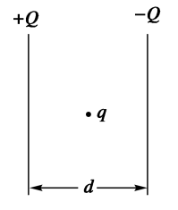1. 如图所示，平行板电容器的电容为*C*，极板带电荷量为*Q*，极板间距为*d*.今在两板间正中央放一带电荷量为*q*的点电荷，则它所受到的电场力大小为(　　)

A．k　　　 B．k

C．　　　 D．

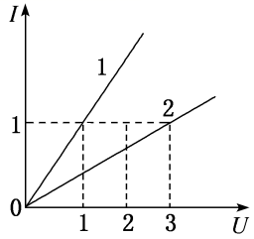2. 如图所示，图线1表示的导体的电阻为*R*1，图线2表示的导体的电阻为*R*2，则下列说法正确的是(　　)

A．*R*1∶*R*2＝1∶3

B．*R*1∶*R*2＝2∶3

C．将*R*1与*R*2串联后接于电源上，则电流之比*I*1∶*I*2＝1∶3

D．将*R*1与*R*2并联后接于电源上，则电流之比*I*1∶*I*2＝1∶3

3. 如图所示，先接通S使电容器充电，然后断开S,当增大两极板间距离时，电容器所带电荷量Q、电容C、两极板间电势差U、两极板间场强E的变化情况是( )

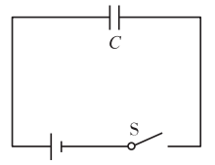A. Q变小，C不变，U不变，E变小

B. Q变小，C变小，U不变，E不变

C. Q不变，C变小，U变大，E不变

D. Q不变，C变小，U变小，E变小

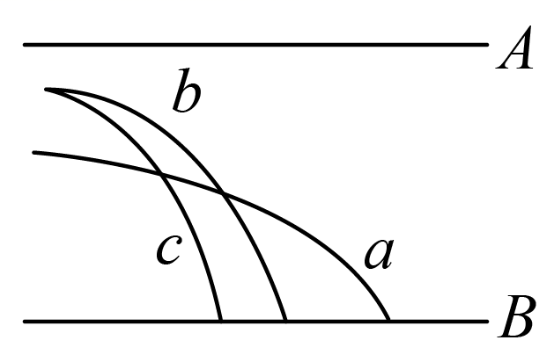4. AB板间存在竖直方向的匀强电场，现沿垂直电场线方向射入三种比荷（电荷量与质量的比）相同的带电微粒（不计重力），a、b和c的运动轨迹如图所示，其中b和c是从同一点射入的。不计空气阻力，则可知粒子运动的全过程（　　）

A．运动加速度aa>ab>ac

B．飞行时间tb=tc>ta

C．水平速度va>vb=vc

D．电势能的减少量ΔEc=ΔEb>ΔEa

5. 右图是利用电动机提升重物的示意图，其中*D*是直流电动机．P是一个质量为m的重物，它被细绳拴在电动机的轴上．闭合开关*S*，重物P以速度v匀速上升，这时电流表和电压表的示数分别是5.0 A和100 V，重物P上升的速度为0.70 m/s.重物的质量为50 kg，g取10 m/s2.下列说法不正确的是（ ）

A. 电动机消耗的电功率为500W

B. 绳对重物做功的机械功率350W

C. 电动机线圈的电阻20Ω

D.电动机的效率为70%

1. 三个相同规格的电阻，任意进行串并联组合，测得所有组合中最小电阻值为9Ω，则单个电阻的阻值为（　　）

A. 27Ω B. 18Ω C. 9Ω D. 3Ω

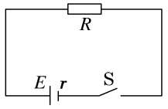7. 在如图所示的电路中，电阻R＝2.0 Ω，电源的电动势E＝3.0 V，内电阻r＝1.0 Ω.闭合开关S后，通过电阻R的电流为(　　 )

A．1.0 A　　　　　　　　 B．1.5 A

C．2.0 A D．6.0 A

8.一电压表，内阻为3 kΩ，量程为0～3 V，要把它改装成一个量程为0～15 V的电压表，需要给它(　　)

A．并联一个12 kΩ的电阻

B．并联一个15 kΩ的电阻

C．串联一个12 kΩ的电阻

D．串联一个15 kΩ的电阻

1. (多选）在图示电路中，电源内阻不可忽略，R1学科网 zxxk.com、R2为定值电阻，G为灵敏电流计，V为理想电压表，平行板电容器两极板水平，开关S闭合后，位于电容器两板间的带电油滴恰好静止，现将滑动变阻器的滑片P向下移动，则以下说法正确的是（　　）

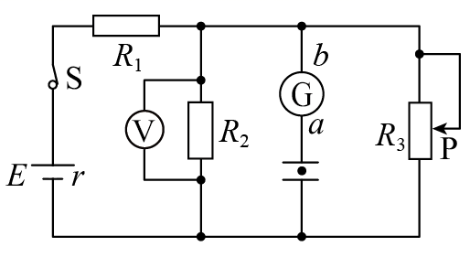A．G中有从a到b的电流学科网 zxxk.com

B．V示数增大学科网 zxxk.com

C．油滴向上运动学科网 zxxk.com

D．电源内阻消耗功率增大学科网 zxxk.com

10.(多选)若用E表示电源电动势，U表示外电压，U′表示内电压，R表示外电路的总电阻，r表示内电阻，I表示电流，则下列各式中一定正确的是(　　)

A．U＝2U′　 B．U′＝E－U

C．U＝E—Ir D．U＝·E

11．(多选)下列关于电阻率的说法正确的是(　　)

A．电阻率与导体的长度和横截面积有关

B．电阻率由导体的材料决定，且与温度有关

C．电阻率大的导体，电阻一定大

D．有些合金的电阻率几乎不受温度变化的影响，可用来制成标准电阻

12. (多选)如图甲所示，电源*E*＝12 V，内阻不计，灯泡L的额定电压为9 V，其伏安特性曲线如图乙所示，滑动变阻器*R*的最大阻值为10 Ω。则(　　)

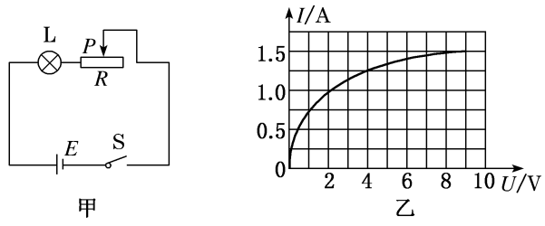A．灯泡L的阻值随电流的增大而减小

B．灯泡L的额定功率为13.5 W

C．灯泡L消耗电功率的最小值是2 W

D．滑动变阻器接入电路的阻值应至少为6 Ω

二、填空题(每空2分，共10分）

13.在“测定金属丝的电阻率”的实验中，待测金属丝的电阻Rx约为3 Ω，实验室备有下列实验器材：

A．电压表V(量程3 V，内阻约为3 kΩ)

B．电流表A(量程0.6 A，内阻约为1 Ω)

C．滑动变阻器R(0～10 Ω，额定电流0.5 A)

D．电源E(电动势为3 V，内阻约为0.3 Ω)

E．开关S，导线若干

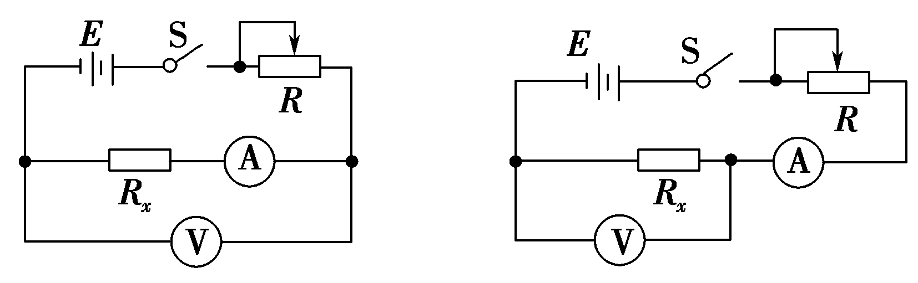

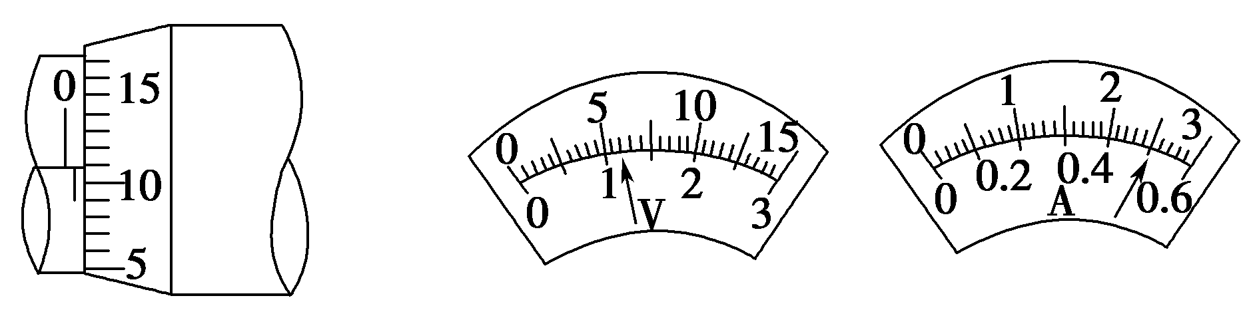

甲　　　　　　　　　乙

丙　　　　　　　　　　丁

(1)为减小实验误差，应选用图中 (选填“甲”或“乙”)为该实验的电路原理图。

(2)现用刻度尺测得金属丝长度为60.00 cm，用螺旋测微器测得其直径示数如丙图，则直径为 mm。图丁为两电表的示数，电压表的读数为 V，电流表的读数为

A.则该金属丝的电阻为 Ω（结果保留三位有效数字).

三、计算题（第14题10分，第15题20分，共30分）

14.如图所示电路中，电源电动势*E* ＝12 V，内阻*r* ＝2 Ω，电阻*R*1 ＝4 Ω，*R*2 ＝6 Ω，*R*3＝3 Ω.

(1)若在*C*、*D*间连一个理想电压表，则其读数是多少？

(2)若在*C*、*D*间连一个理想电流表，则其读数是多少？

15.如图所示，一个静止的正电荷，质量为m=10-20kg,电荷量为q=10-8C，经电压为U1=200V的电场加速后，进入水平放置的平行金属板A、B中的电场，已知板长L1=8cm，板间距离d=8cm，板间电压U2=300V。粒子飞出平行板电场后，进入CD、EF间的无电场区域，已知两界面CD、EF相距为L2=20/3 cm，粒子穿过界面EF后，又射入固定在中心线上O2处的点电荷Q形成的电场区域，且粒子在EF右侧运动过程中速率始终不变。

（1）粒子出加速电场时的速度是多大？

（2）粒子飞出平行板电场时的速度大小和方向？

（3）粒子穿过界面EF时偏离中心线O1O2的距离?

（4）点电荷Q的电荷量是多少？（结果保留一位有效数字）(静电力常数k=9×109N m2/C2)

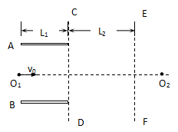

U1

长春外国语学校2021-2022学年第一学期第一次月考高二年级

物理答案（理科）

1. 选择题
2. C 2.A 3.C 4.B 5.C 6.A 7.A 8.C
3. AD 10.BC 11.BD 12.BC
4. 填空题
5. （1）乙 （2）0.607mm--0.609mm ，1.20 ， 0.50 ， 2.40
6. （1） 6V (2)1A
7. （1）2.0×107m/s

（2）2.5×107m/s,与v0成370角。

（3）8cm

（4）7×10-9C